Преимущества получения КЭП в Удостоверяющем центре ФНС России это
Доверенные лица УЦ ФНС России:
•
получить подпись можно МИФНС №14 по Краснодарскому краю по адресу 352330, г.Усть-Лабинск, ул. Красноармейская, 249, оперзал
•
•
ПАО «Сбербанк России»;
АО «Аналитический
центр»
Список точек выдачи вы всегда найдете по адресу :
•
Банк ВТБ
Кто
может
обратиться
за
получением
•
необязательно ждать в очереди на получение
электронной подписи, можно записаться на
определенное время.
электронной подписи в УЦ ФНС России?
•
Руководитель юридического лица (лицо, имеющее
право действовать от имени юридического лица
без доверенности), в том числе иностранный
гражданин;
• при подаче заявления на выдачу Вам необходимо
предоставить документ удостоверяющий личность,
СНИЛС, ИНН и сертифицированный носитель. Больше
никаких лишних документов.

•
•
Индивидуальный предприниматель;
Нотариус.
проверка заявителя осуществляется по государственным
информационным системам, что гарантирует
достоверность информации;
выдача электронной подписи производится лично в руки
заявителю, после подтверждения личности, что
исключает получение электронной подписи третьими;

в рамках проводимого эксперимента, встроенная
лицензия на программное обеспечение СКЗИ - при
личном получении электронной подписи в точках
выдачи УЦ ФНС России (экономия до 3 тысяч рублей).
Электронная подпись от
удостоверяющего центра
ФНС России в строгом
соответствии с
Федеральным законом
N 63-ФЗ
Какой носитель и где можно приобрети?
•
УЦ ФНС России поддерживает ключевые
носители формата USB Тип-A, в частности:
Рутокен ЭЦП 2.0, Рутокен S, Рутокен Lite, JaCarta
ГОСТ, JaCarta-2 ГОСТ, JaCarta LT, ESMART Token,
ESMART Token ГОСТ и другие, соответствующие
установленным требованиям.
•
"Об электронной подписи"
Ответы на актуальные вопросы

•
по следующим телефонам

•
•
•
•
8 86135 42367
8 86135 42363
•
•
электронная подпись выпускается абсолютно бесплатно;
разнообразные сервисы для работы с электронной
подписью.
Электронная подпись принимается практически всеми
торговыми площадками, госорганами.
В целях экономии денежных средств, времени и исключения ажиотажного спроса ждем руководителей ЮЛ, ИП
Единый контактный центр ФНС России:
Тел: 8-800-222-2222
•
•
Официальный сайт: nalog.gov.ru
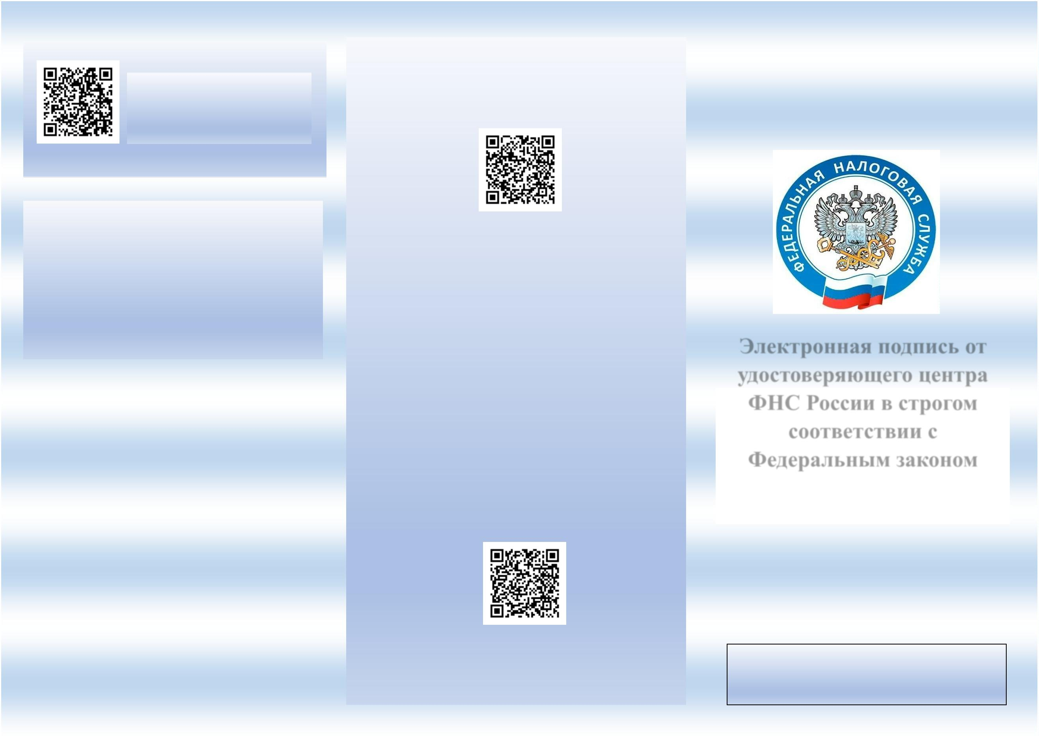

Список необходимого программного обеспечения
Популярные сервисы ФНС России для
работы с электронной подписью:
Сдача бухгалтерской и налоговой
отчетности в ФНС России
Государственный сервис проверки
электронной подписи:
для работы с электронной подписью:-
1
. СКЗИ(криптопровайдер): КриптоПро CSP 4.0/5.0
или ViPNet CSP.
https://www.gosuslugi.ru/pgu/eds
или
https://www.cryptopro.ru/downloads
https://infotecs.ru/product/vipnet-csp.html#soft
https://e-trust.gosuslugi.ru/#/portal/sig-check
2
. Плагин для работы с электронной
подписью, например КриптоПро ЭЦП
Browser plug-in
https://service.nalog.ru/nbo/
Ограничения на получение электронной
подписи в удостоверяющем центре
ФНС России:
https://www.cryptopro.ru/products/cades/plugin
Сервис самостоятельной регистрации в
системе сдачи налоговой отчетности
3
. Расширение для работы в вашем браузере
установленного плагина
4
. Драйвера для вашего носителя, например
Рутокен
•
Бюджетным организациям можно получить
электронную подпись должностных лиц
государственных органов в Удостоверяющем
центре Федерального Казначейства.
https://www.rutoken.ru/support/download/
или JaCarta
https://www.aladdin-rd.ru/support/downloads
https://service.nalog.ru/reg/login/fns
•
Кредитным организациям, операторам
платежных систем, некредитным финансовым
организациям и индивидуальным
Сервис визуализации электронных
документов
5
. Установленные корневые и промежуточные
сертификаты
предпринимателям, осуществляющим
поднадзорные Центральному банку Российской
Федерации виды деятельности, можно
получить электронную подпись юридического
лица (ЮЛ), в которой указан руководитель, в
Удостоверяющем центре Центрального банка
Российской Федерации.
https://edo2.nalog.gov.ru/visual#/
https://www.nalog.gov.ru/rn77/related_activities/ucfns/ccent
er_res/
6
. Для работы госуслуг необходим плагин
Сервис машиночитаемых доверенностей
https://ds-plugin.gosuslugi.ru/plugin/upload/Index.spr
https://m4d.nalog.ru
7
. Для работы с системой ЕГАИС необходимо
установить библиотеку PKCS#11 либо в
составе драйверов на носитель, либо в
составе СКЗИ.
•
Адвокаты, самозанятые, сотрудники ИП/ЮЛ и
физические лица получают электронную
подпись в коммерческих аккредитованных
удостоверяющих центрах.
Личный кабинет ИП и ЮЛ
И
https://digital.gov.ru/ru/activity/govservices/2/
https://lkip2.nalog.ru/lk#!/login
http://lkul.nalog.ru

